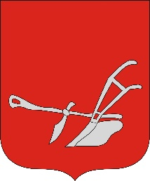


Magyarország Kormányának Versenyképes Járások Programja keretében „A Berettyóújfalui járás fejlesztése„ címen a berettyóújfalui járás 25 települése közösen, konzorciumi formában 2025. első félévében fejlesztési igényt nyújtott be a Közigazgatási és Területfejlesztési Minisztériumhoz.

A konzorcium egészére megítélt támogatás összege bruttó 250 000 000 Ft, melyből Körösszakál Községi Önkormányzat 4.200.000 Ft támogatásban részesült.

„Informatikai eszközbeszerzés”, valamint „Emlékmű rekreáció” című projektek Magyarország Kormányának a Versenyképes Járások Program keretében biztosított vissza nem térítendő támogatásával, hazai forrásból valósulnak meg.
A fejlesztés rövid tartalma:
- informatikai eszközök beszerzése a Berekböszörményi Közös Önkormányzati Hivatal Körösszakáli Irodájába
- a parkosított köztéren koszorúzási emlékmű felújítása

A beruházás kezdete: 2025. december
A beruházás várható befejezése: 2026. május

A Versenyképes Járások Program kiemelt célja, hogy a járások szempontjából jelentős, több település helyzetét javító, illetve az adott járás lakosságának minél nagyobb hányadát érintő fejlesztések támogatásával ösztönözze a térségi és települési együttműködéseket, megteremtse a párbeszédet a járások települései között annak érdekében, hogy közös céljaikat minél hatékonyabban valósítsák meg.

Körösszakál, 2025. december 8.
Sajtóközlemény
A VERSENYKÉPES JÁRÁSOK PROGRAM KERETÉBEN ELNYERT TÁMOGATÁSRÓL

